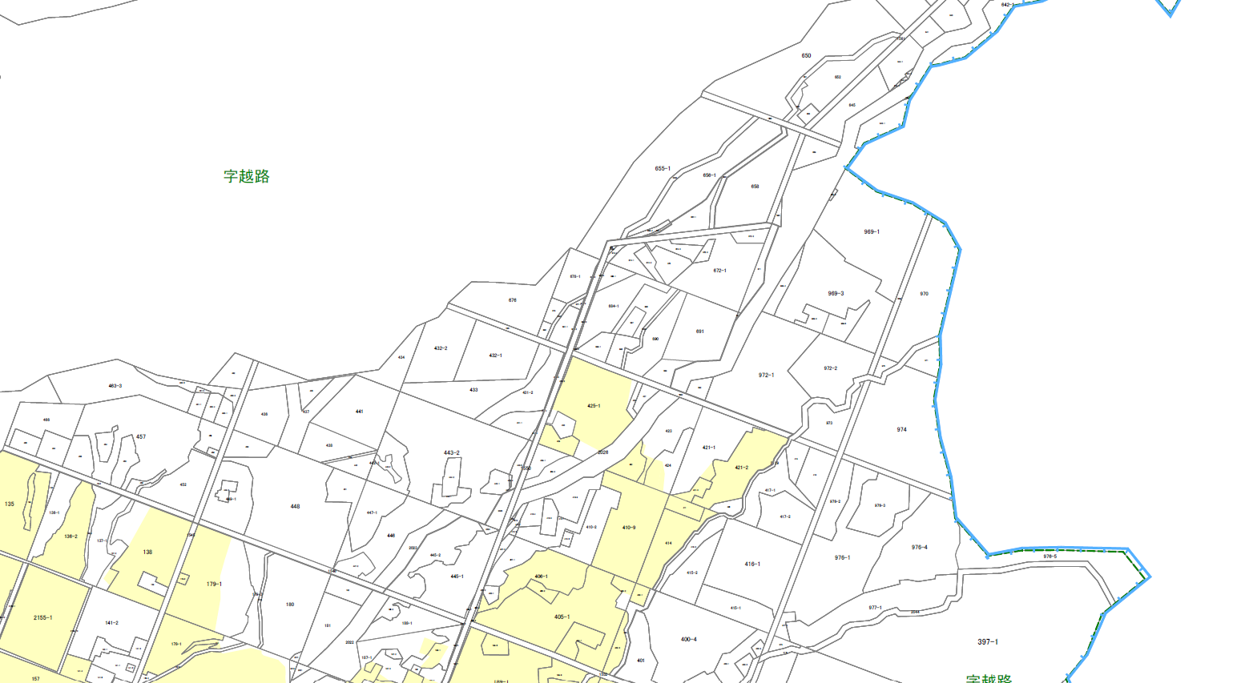
A-1
除外地
農用地
農地外

